WIELKANOC: 29-31.03.2021r.

- Witamy ponownie na zdalnym nauczaniu. Oto propozycje zabaw świetlicowych na kilka dni przed Świętami Wielkanocnymi.

,,Przed Wielkanocą” Dominika Niemiec
Pomogę mamie upiec makowca i babkę.
Na babkę, wiem to na pewno, zawsze babcia ma chrapkę.
Ale najpierw trzeba święconkę przygotować.
Może tym razem czekoladowe jajka tam schować?
Babcia jak co roku tłumaczy: „Do koszyka pisanki wędrują, zobaczysz, wnusiu, na śniadanie na pewno ci posmakują”.
Dziadek z tatą też dzielnie mamie pomagają, od samego rana dom cały sprzątają.
Fajnie jest być razem, szykować wszystko na święta, pomagać sobie, kochać bliskich, o wielkanocnych zwyczajach pamiętać.
Porozmawiajmy z dzieckiem na temat wiersza:
- o jakich świętach mowa?
- kto pomaga i w jaki sposób?
- jak dziecko może nam pomóc w przygotowaniach do świąt?
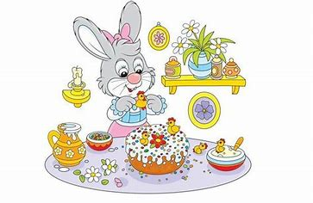
Pomagam mamie – zabawa pantomimiczna:
Dziecko biega po dywanie. Gdy usłyszy gwizdek, zatrzymuje się i pokazuje czynność którą wymieni rodzic (Pomagam mamie: zetrzeć kurze z półek, mieszać ciasto, odkurzać, kroić warzywa, wkładać jajka do koszyka itp.)

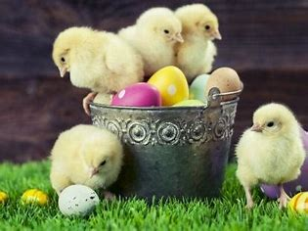

A dla chętnych kolorowanki:

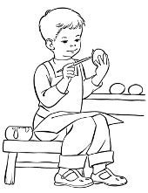

Więcej kolorowanek wielkanocnych na stronie:
https://www.e-kolorowanki.eu/wielkanoc-kolorowanki

Pozdrawiam M. Kozek

- A oto moje propozycje przed Wielkanocą:

https://youtu.be/N9xNvbH7vbc - wielkanocne prace plastyczne

https://youtu.be/mwWgC626krE - jak zrobić pisanki
Pozdrawiam J. Kopera

- Ja mam dla Was propozycje zadań rozwijających koordynację wzrokową:
https://oliloli-newlife.com/2020/03/kolorowanki-dla-dzieci-do-pobrania-i-wydruku.html?fbclid=IwAR2M_sEy7BXJLRRGYzgQvHSWeHCfTVwyvaNZ7ryVygTB_Bn894wq_jWgt4c
Ł. Rydarowicz

- Witam Wszystkich. Mam dla Was propozycje zabaw rozwijających umiejętności manualne.

Pokoloruj pisanki

Wielkanocna kartka z pisankami
Potrzebne będą:
- kolorowa pianka plastyczna
- blok techniczny
- sznurek
- ozdobna tasiemka
- klej
- nożyczki
- flamaster
Wykonanie:
Kartkę z bloku technicznego składamy na pół. Z kolorowych pianek wycinamy trzy pisanki. Przyklejamy ja na środku kartki. Od góry doklejamy kawałki sznurka i tasiemkę. Dopisujemy życzenia.

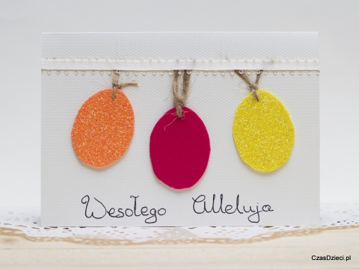

Wielkanocne kurczaki
Potrzebne będą:
- papier kolorowy
- kolorowe piórka
- ruchome oczka
- kolorowe guziki
- klej
- nożyczki

Sposób wykonania:
Na papierze kolorowym odrysowujemy rękę i wycinamy - możecie wykorzystać obrys rąk wszystkich domowników, wtedy stworzycie kurczakową rodzinkę! Z czerwonego papieru wycinamy dzióbki (w kształcie serca) i przyklejamy je na "kciuku". Nad nimi zamieszczamy ruchome oczka.
Na kolejnych palcach przyklejamy kolorowe piórka. Guziki na dole rączki utworzą okrągłe łapki.
Gotowe! Wasze kurczaki mogą zamieszkać w wielkanocnym koszyku!

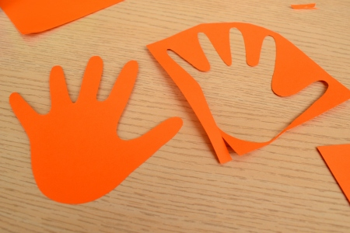
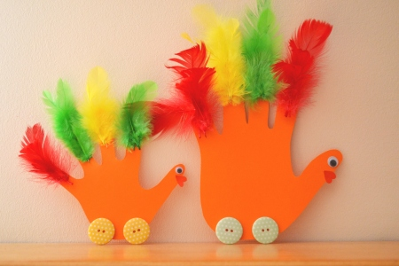
B. Kucharski
5. A to propozycja dla łasuchów i tych, którzy lubią ruch:
1. Piosenka „Pieczenie ciasta” https://chomikuj.pl/marta.kierat1/M.+Bogdanowicz+Ja+w*c5*9br*c3*b3d+innych/piosenki+przedszkolaka/pieczenie+ciasta,1919429032.mp3(audio)
- dzieci naśladują pieczenie ciasta: ucieranie margaryny i innych składników, wrzucanie jajek (rozbijanie jajek i wrzucenie do ciasta), wyrabianie ciasta, pieczenie (włożenie do piekarnika), częstowanie gości (wąchanie)
2. Wykonanie muffinek
- przed podjęciem pracy umyj ręce;
- przygotuj potrzebne składniki i naczynia:
Składniki:
- 2 szklanki mąki,
- 2 jajka,
- 1 szklanka mleka,
- pół szklanki cukru,
- pół szklanki oleju roślinnego,
- 1 łyżeczka proszku do pieczenia.
Naczynia:
- 2 miski
- 2 łyżki
- 1 łyżeczka
- Szklanka
- Forma do muffinek
- Sposób przygotowania muffinek:
- Wymieszaj w jednej misce suche składniki: mąkę, cukier, proszek do pieczenia.
- W drugiej misce połącz ze sobą mokre składniki: jajka, mleko, olej.
- Połącz składniki suche z mokrymi, używając do tego łyżki.
- Przelej masę do foremek na muffinki.
- Piecz 30 minut w piekarniku rozgrzanym do 180 stopni Celsjusza.

- jak muffinki przestygną udekoruj według własnego pomysłu!!!

3. Zabawy
- PIECZEMY CIASTO
Wkładamy do miski:
– jajka – wysuwamy i cofamy język,
– cukier – wysuwamy i cofamy język.
Ucieramy – oblizujemy szeroko otwarte usta.
Wkładamy masło – wysuwamy i cofamy język.
Dodajemy jeszcze rodzynki – wysuwamy i chowamy język.
Kosztujemy, czy wszystko dodaliśmy – mlaskanie.
I oblizujemy łyżkę – podnosimy język do nosa i opuszczamy na brodę.
Przekładamy ciasto do tortownicy – wysuwamy i chowamy język.
Ciasto w piecu rośnie – praca policzków (nadymanie).
Wyciągamy ciasto z pieca – wysuwamy i chowamy język.
Ale ono jest bardzo gorące – dmuchamy.
Kosztujemy – poruszamy buzią (żucie).
Zostały nam okruszki: – na ustach – oblizujemy wargi,
– w kącikach ust – język na boki,
– na ząbkach – oblizujemy ząbki.
Bardzo nam smakowało to ciasto – cmokamy.

• „Ścieżki dotykowe” – układanie na podłodze ścieżek z materiałów o różnej fakturze, dziecko pokonuje je na czworakach, idąc bosymi stopami, na palcach, skacząc, zmieniamy układ ścieżki,
• „Wałkowanie ciała" wałkiem, piłką, gumowym jeżykiem, itp.
• „Magiczne pudełko”- zabawy z rozpoznawaniem przedmiotów schowanych w woreczku lub pudełku /bez patrzenia/. Określanie cech danych przedmiotów np. twardy i śliski. Wyszukiwanie tych samych przedmiotów, wyszukiwanie konkretnego przedmiotu.
• Opukiwanie opuszków palców o stół lub dłoni o siebie, pisanie na maszynie do pisania,
• „Gdzie dotknięty?”- dziecko ma zamknięte oczy, dotykamy je w różne części ciała,, najpierw w jedno, następnie drugie, jednocześnie w dwa miejsca,
• Zabawy z klaskaniem, wyklaskiwaniem rytmu, powtarzaniem rytmu, odbijaniem w rytm piłki oburącz,
• Wygniatanie oburącz ciasta, wyciskanie gąbek, wyżymanie ręcznika,

• Spośród kilku olejków zapachowych wspólnie wybieramy te najbardziej akceptowane, segregując je do najmniej akceptowanych do najbardziej akceptowanych, Prezentujemy kilka olejków, a zadaniem dziecka jest ustalenie w jakiej kolejności były eksponowane, nazywanie zapachów, Szukanie określonego zapachu, Szukanie źródła zapachu, Chodzenie za zapachem z zamkniętymi oczami.

• Zagadki słuchowe - włączenie słuchania płyt z dźwiękiem sprzętów domowych (odtwarzanych początkowo bardzo cicho),
• Szukanie źródła dźwięku,
• Chodzenie za dźwiękiem z zamkniętymi oczami,
• Śpiewanie piosenek,
• Tory przeszkód, które zawierają wiele elementów,
• Rytmy - wyklaskiwanie, uderzenia o uda, tupanie (naśladowanie, zabawy w parze),

RADY DLA RODZICÓW

Układ dotykowy:
„Dotykowe pudełko”:
weź pudełko po butach lub poszewkę na poduszkę, umieść w środku różne przedmioty, po czym poproś dziecko, by wkładając rękę do pudełka spróbowało zgadnąć, jakiego przedmiotu dotyka
- zabawa w kąpieli:
- zachęcaj dziecko do używania podczas kąpieli różnych rodzajów gąbek, mydeł i ręczników. Zaproponuj maluchowi myjki o różnych fakturach, gąbki o odmiennych kształtach, możesz też dodać do kąpieli odrobinę krochmalu z mąki ziemniaczanej
„Naleśnik”:
- ciasno zroluj dziecko w koc, bawiąc się w smarowanie i zawijanie naleśnika
- wspólne gotowanie:
- stwarzaj dziecku jak najwięcej okazji do wspólnego gotowania, mieszania, ugniatania różnego rodzaju ciast itp.
- degustacja:
- zachęcaj dziecko do próbowania nowych potraw, o różnych smakach i konsystencji
- malowanie dłońmi, stopami:
- farbę przeznaczoną do malowania palcami możesz zmieszać z innymi materiałami, np. kaszą, piaskiem, ryżem itp. Stwórzcie też własną „farbę” z kisielu, galaretki czy pianki do golenia

Układ przedsionkowy (odpowiedzialny m.in. za ruch i równowagę, napięcie mięśniowe, koordynację):
- skakanie na piłce:
- wspólne zabawy na dużej nadmuchiwanej piłce, na której maluch będzie mógł usiąść i skakać
tor przeszkód:
stwórzcie wspólnie tor przeszkód, taki który będzie wymagał od dziecka pełzania, skakania, wspinania, turlania, celowania itp.
- huśtawki:
bujajcie się razem na różnego rodzaju huśtawkach (podwieszanych, wahadłowych, wiszących oponach)
- turlanie:
turlajcie się razem na kocyku, a latem z niewielkiej trawiastej górki
- bieganie:
przypomnij sobie zabawę w berka; ścigajcie się, rozegrajcie mecz piłki nożnej czy koszykówki
- skakanie:
zachęcaj dziecko do zeskakiwania z niewielkiego podwyższenia (np. pierwszego stopnia schodów), wskakiwania na oznaczone pole, grę w klasy, zabawę skakanką
- bujanie w kocyku:
maluch kładzie się na rozłożonym dużym kocu, a dwie dorosłe osoby delikatnie bujają go na boki

Układ proprioceptywny (tzw. czucie głębokie, dostarcza wrażeń z mięśni i stawów
- siłowanie:
usiądź na podłodze i powiedz dziecku „Spotkałeś na swojej drodze ogromny kamień, spróbuj go przepchnąć”
- ciągnięcie:
pozwól dziecku pchać wózek z zakupami czy spacerówkę
machanie i odbijanie:
zachęcaj dziecko do zabawy rakietą tenisową, do badmingtona itp.
- chodzenie tyłem
- zabawa w „taczkę”:
dziecko opiera dłonie o podłogę, a Ty chwyć je za uda i prowadź niczym taczkę
- nalewanie i przesypywanie:
pozwól dziecku na eksperymenty, niech przelewa płyny z kubeczka do kubeczka, przez lejek, a łyżeczką niech przesypuje drobne materiały (ryż, kaszę) do pojemników różnej wielkości i kształtu

Pozdrawiam K. Kranc

